# **Module 08: verpleegtechnisch handelen 1**

# Lesweek 4: opdracht medicatie

Lees in het boek **Traject V&V Verpleegtechnische handelingen: Thema 2: Hoofdstuk 4 en 5 over medicatie**

* 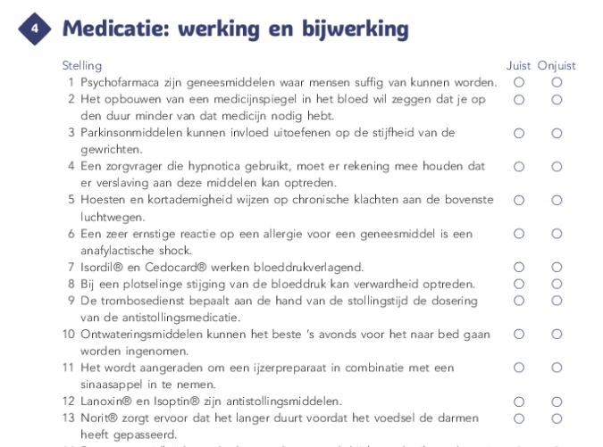Beantwoord de onderstaande vragen

